**Planeta Země - kino Světozor 3. 5. 2018**

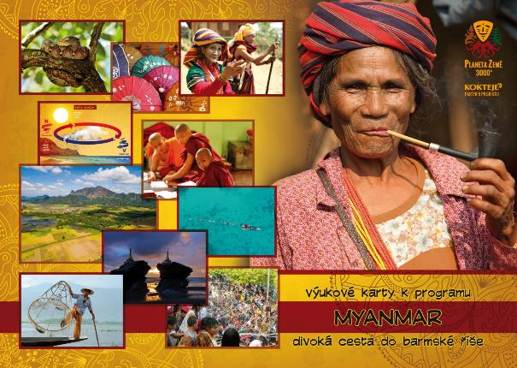

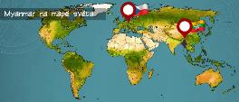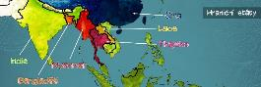

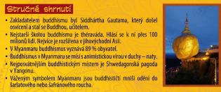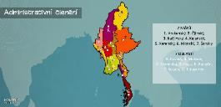

D:\MYANMAR - divoká cesta do barmské říše\01 VÝUKOVÉ MATERIÁLY\04 Výukové karty\01 Myanmar B.JPGD:\MYANMAR - divoká cesta do barmské říše\01 VÝUKOVÉ MATERIÁLY\04 Výukové karty\04 Barmské děti B.JPG

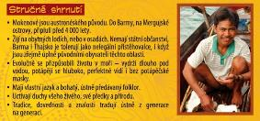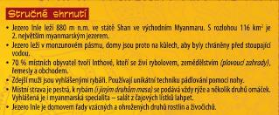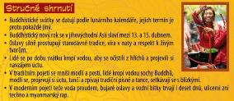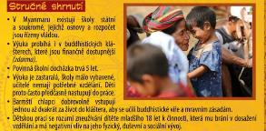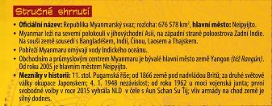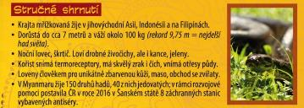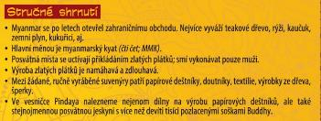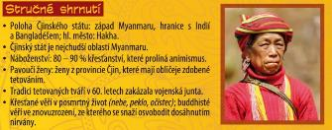

D:\MYANMAR - divoká cesta do barmské říše\01 VÝUKOVÉ MATERIÁLY\04 Výukové karty\10 Pavoučí ženy a pohřební ceremonie B.JPG

D:\MYANMAR - divoká cesta do barmské říše\01 VÝUKOVÉ MATERIÁLY\04 Výukové karty\09 Festival Thingyan B.JPG

D:\MYANMAR - divoká cesta do barmské říše\01 VÝUKOVÉ MATERIÁLY\04 Výukové karty\08 Tradiční výroba B.JPG

D:\MYANMAR - divoká cesta do barmské říše\01 VÝUKOVÉ MATERIÁLY\04 Výukové karty\07 Krajta mřížkovaná B.JPG

D:\MYANMAR - divoká cesta do barmské říše\01 VÝUKOVÉ MATERIÁLY\04 Výukové karty\06 Buddhismus B.JPG

D:\MYANMAR - divoká cesta do barmské říše\01 VÝUKOVÉ MATERIÁLY\04 Výukové karty\05 Mokenové B.JPG